شروع کار با Discourse
منبع :Discourse wiki
این صفحه به نکات ابتدای استفاده از Discourse می پردازه. به این توجه کنین که ممکن رابط کاربری یا interface با screenshot ها فرق بکنه٬‌ این دلیلش این هست که ممکن مدیر سایتت یک سری تنظیمات را به دلخواه انجام کرده.

لیست موضوعات
چند لیست از موضوعات در Discourse. اولین چیزی که عنوان کاربر جدید خواهی دید Top لیست خواهد بود. این بهترین پست ها از قبل نشون می ده که بر اساس تعداد لایک ها و بازدید کنندگان است.
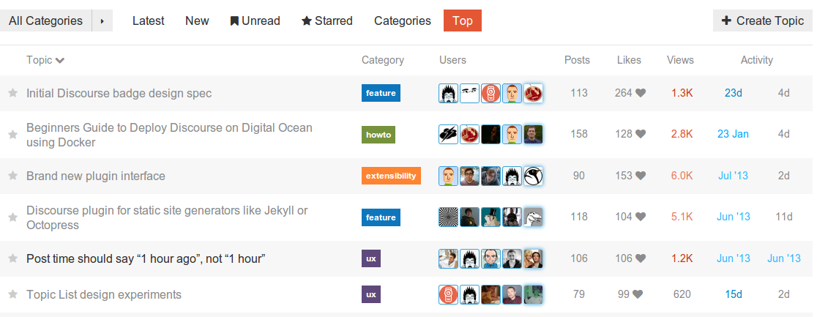
در این صفحه چند چیز هست. در ردیف اول Category filter را داریم٬ Nav menu items و دکمه Create Topic
شما می تونی از Category filter برای فیلترکردن مقوله ها استفاده کنی. به عنوان مثل٬ این بالای صفحه است که فیلتر شده فقط موضوعات مربوط به UX را نشون بده.
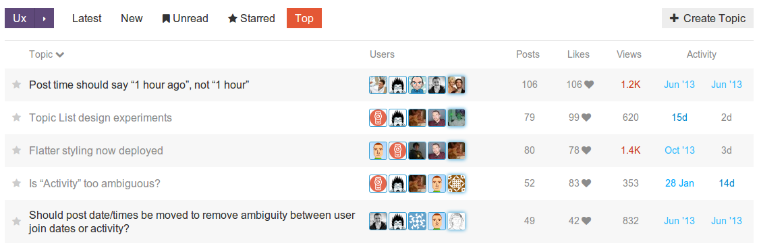
موضوعات در یک ردیف نشون داده می شه. از چپ به راست٬‌ عنوان را داریم٬‌ موضوعات ** مقوله ها ٬ لیست شرکت کنندگان** آواتار٬‌ تعداد پست ها در موضوعات٬ تعداد لایک ها در موضوعات٬ تعداد موضوعات نمایش داده شده٬ و تاریخ ** ایجاد شدن** و آخرین فعالیت .
با کلیک کردن بر موضوع یا شمارنده پست به شما آخرین پستی را که خواندید در موضوعات نشان داده می شه. کلیک کردن بر شمارنده لایک ها شما را به ابتدای موضوع در حالت خلاصه می بره٬ summary mode اگر موجود باشه.با کلیک کردن بر تاریخ شروع موضوع این شما به را به ابتدای شروع موضوع می بره٬‌ و با کلیک کردن بر آخرین تاریخ فعالیت ها این شما را به پایان اون موضوع می بره.
لیست های موجود دیگر شامل آخرین (این بطور پیش فرض خواهد بود وقتی که شما به اطمینان درجه 1 دست پیدا کردید)٬ ‪‫جدید و خوانده نشده

جدید و تاپیک های خوانده نشده
موضوعات جدید اونهایی هست که هیچ وقت نخوندیشون. بطور پیش فرض٬ فقط موضوعاتی که طی دو روز گذشته ساخته شده جدید محصوب می شه.
موضوعاتی که جدید محصوب می شن این شکلی هستند : (screenshot)
دو نوع موضوعات خوانده نشده وجود داره: اونهایی که خواندنش را متوقف کردی٬‌و آنهایی که تازه به اشتراک گذاشته شدن.
موضوعاتی که خواندنش را متوقف کردی یک حباب خاکستری داره که داخلش شماره هست٬‌ این نشان دهنده تعداد پست هایی هست که هنوز نخواندی.
این مثل این می مونه: یک حباب خاکستری در پایان عنوان موضوع
تاپیک هایی که پست جدید دارن از آخرین باری که خوندیشون یک حباب دارن با یک شماره داخلشون٬ این تعداد پست های جدید را نشون می ده.
این مثل این می مونه: یک حباب آبی در پایان عنوان موضوع

ناو منو
ناو منو در بالا نزدیک لیست عنوان نمایش داده می شه :
تب های موجود آخرین ها هستند٬‌ جدید٬ خوانده نشده٬ ستاره دار٬ طبقه بندی ها٬‌ بالا٬ خوانده٬ و پست شده. تمام این نمیش داده نمی شن ولی قابل دسترسی هستند.
- آخرین ها: تمام موضوعات بر اساس آخرین فعالیت است.
- جدید: اینجا٬ فقط موضوعاتی در نظر گرفته می شوند که جدید در لیست قرار می گیرند. (فقط به سیستم وارد شده)
- خوانده نشده: اینجا٬ فقط موضوعاتی در نظر گرفته شدند که خوانده نشده در این لیست قرار می گیرند(فقط به سیستم وارد شده)
- ستاره دار: فقط موضوعاتی که ستاره دارشون کردی در لیست قرار می گیرند. (فقط به سیستم وارد شده)
- خوانده شده: موضوعات بر اساس آخرین باری که خوانده شدن منظم می شن. (فقط به سیستم وارد شده)
- دسته بندی ها: نمایش کلی دسته بندی ها در تالار گفتگو.
- بالاترین: براساس آخرین فعالیت در روز گذشته٬ هفته٫ ماه و سال نشان داده می شوند.
در قسمت سمت چپ ناو منو زبانه پیش فرض هست و این چیزیه که وقتی به روی لوگوی Discourse و یا نشان طبقه بندی کلیک کنید می بینید. بصورت پیش فرض این آخرین زبانه هست.

مقوله ها
هر موضوعی یک طبقه بندی داره. Discourse ٬‌ برخلاف تالارهای گفتگوی قدیمی٬ طبقه بندی مسطح را ترویج می کنه : فقط یک لوول زیر شاخه موجوده٬ و تمام موضوعات در همون لیست قرار می گیرند.

صفحه مقوله ها
صفحه مقوله ها بهت یک نمای کلی از تمام مقوله ها در تالارهای گفتگو نشون می ده.
(screenshot)
اینجا ما فقط یک ورودی برای صفحه طبقه بندی های می بینیم که ** نشانه طبقه بندی** هست٬ تعریف ٬ این نشانه های زیرشاخه هاست٬ و شرکت کنندگان آواتار تکراره٬ گزیده های اخیر موضوعات و ریت پست های جدید و موضوعات.

صفحه موضوعات

ساخت یک موضوع
برای بوجود آوردن یک موضوع جدید٬ به روی + Create Topic در بالای هر لیست موضوعی می توانید کلیک کنید. اگر لیست موضوع بر اساس طبقه بندی فیلتر شده٬ اون طبقه بندی از قبل برای شما پر شده.
یک موضوع خوب انتخاب کن و شروع کن به نوشتن آهنگسازی.

